Facultatea de Matematică și Informatică

Universitatea din București

Temă curs 4

Electronică digitală

Student, Marin Constantin – Cătălin

București, 2020

1. Tema 1

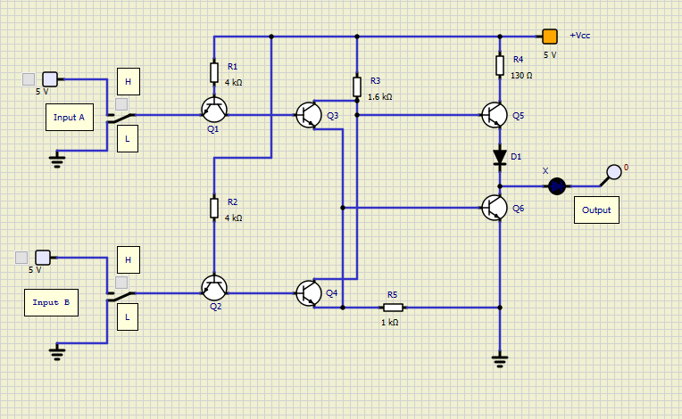

1. Tema 2 – Schiță și Funcționarea porții

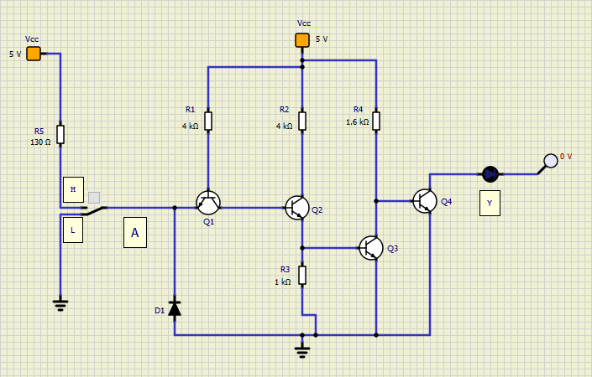

|  |  |  |  |  |  |  |
| --- | --- | --- | --- | --- | --- | --- |
| A | D1 | Q1 | Q2 | Q3 | Q4 | Y |
| L | OFF | OFF | OFF | OFF | OFF | L |
| H | OFF | OFF | OFF | OFF | OFF | L |

1. Tema 3 – Schiță și Funcționarea porții

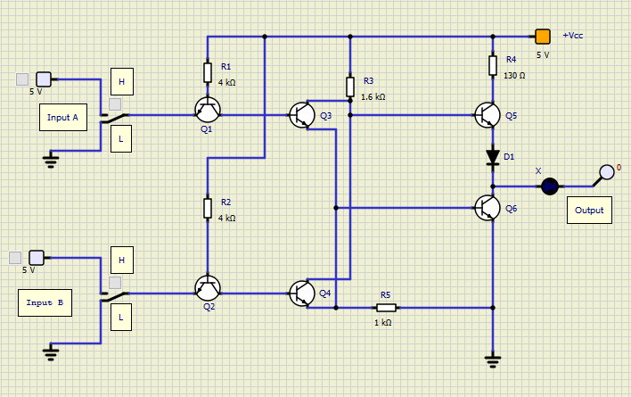

|  |  |  |  |  |  |  |  |  |
| --- | --- | --- | --- | --- | --- | --- | --- | --- |
| A | B | Q1 | Q2 | Q3 | Q4 | Q5 | Q6 | Y |
| L | L | OFF | OFF | OFF | OFF | ON | OFF | H |
| L | H | OFF | ON | OFF | OFF | OFF | OFF | L |
| H | L | ON | OFF | OFF | OFF | OFF | OFF | L |
| H | H | ON | ON | ON | ON | OFF | OFF | L |